Инвентарная карточка
Фотография предмета | 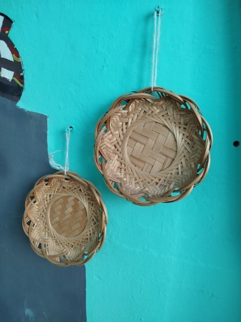
Инвентарный номер
Дата и автор записи в инвентарной книге | 12.01.2026 г.  Оришко О.Н.
Время поступления(дата приема) | 12.01.2026 г.
Источник и способ поступления в фонд музея | Передан в дар музею Оришко О.Н.
Наименования предмета | Блюдца плетеные
Автор | Неизвестный
Предприятие-изготовитель | Неизвестный
Место создания, бытования, события(географическое)
Описание (внешний вид: форма, цвет, структура, стиль, изображения,  надписи, клейма, содержание) | Блюдца округлой формы, бежевые.  Используются как хлебница или конфетница
Датировка
Материал | Лоза
Техника | Плетение
Размеры | 3*15
Сохранность (общая оценка, утраты) | Без видимых повреждений
Легенда (история предмета, место и обстоятельства находки предмета, сведения о владельце, связь с историческими лицами и событиями, использование предмета и т. д | Получила в дар Кочурова Л.А. от родственницы

